МИНИСТЕРСТВО НАУКИ И ВЫСШЕГО ОБРАЗОВАНИЯ РФ

Федеральное государственное бюджетное образовательное учреждение

высшего образования

«Московский Авиационный Институт»

(Национальный Исследовательский Университет)

Институт №8: «Информационные технологии и прикладная математика»

Кафедра 806: «Вычислительная математика и программирование»

**КУРСОВАЯ РАБОТА №4**

По курсу «Вычислительные системы»

I семестр

Тема:

«Процедуры и функции в качестве параметров»

**Группа:** М80-106Б-22

**Студент:** Ларченко А.О

**Преподаватели:** Дубинин А.В.

**Оценка: _________ Подпись: ________**

**Дата: ___________________**

Москва, 2023

# Содержание

**Содержание** **2**

**Введение** **3**

**Глава 1. Теоретическая часть** **4**

Метод дихотомии(половинного деления) 4

Метод итераций 5

Метод Ньютона 6

**Глава 2. Практическая реализация** **9**

Задание 9

Алгоритм 9

Сценарий 9

Аналитическое решение 10

Описание переменных 14

Протокол 15

**Заключение** **23**

**Список используемой литературы** **24**

# Введение

Зачастую перед нами встаёт задача решить какое-либо уравнение и не всегда эта задача является простой. Но существуют методы нахождения приближенного корня таких уравнений(методы итераций, Ньютона и дихотоми), которые можно реализовать через программу.

Цель 4 курсового проекта - составить программу на языке Си с процедурами решения трансцендентных алгебраических уравнений различными численными методами (итераций, Ньютона и дихотомии). Применить каждый метод к решению двух уравнений.

***Если функция представляет собой многочлен, то уравнение называют алгебраическим, если же в функцию входят элементарные (тригонометрические, логарифмические, показательные и т. п.) функции, то такое уравнение называют трансцендентным***

# Глава 1. Теоретическая часть

## Метод дихотомии(половинного деления)

Из курса матана мы знаем теорему Больцано-Коши о о нуле непрерывной функции, она звучит так: “Если функция непрерывна на некотором отрезке и на концах этого отрезка принимает значения противоположных знаков, то существует точка, в которой значение функции равно нулю (иными словами существует корень в данной точке)”. Именно на этой теореме основан метод дихотомии,т.е. деление отрезка на две части. Обобщенный алгоритм выглядит так:

1. Задать начальный интервал $[a, b]$;
2. Убедиться, что на концах функция имеет разный знак( $f(a)*f(b)<0$);
3. Повторять
   * выбрать внутри интервала точку $c=\frac{a+b}{2}$;
   * сравнить знак функции в точке $c$ со знаком функции в одном из концов;
   * сместить концы отрезка так:

$a_{n+1}=a_{n}$, если $f(a_{n})*f(\frac{a_{n}+b_{n}}{2})<0$;

$=\frac{a_{n}+b_{n}}{2}$, иначе

$b_{n+1}=\frac{a_{n}+b_{n}}{2}$, если $f(a_{n})*f(\frac{a_{n}+b_{n}}{2})<0$;

$=b_{n}$, иначе;

Для того, чтобы найти приближённое значение корня с точностью до $ε>0$, необходимо остановить процесс половинного деления на таком шаге $n$, на котором $|b_{n}-a_{n}|<ε$ и вычислить $x=\frac{a_{n}+b_{n}}{2}$, где $ε$- маленькое число, равное погрешности нашего вычисления.

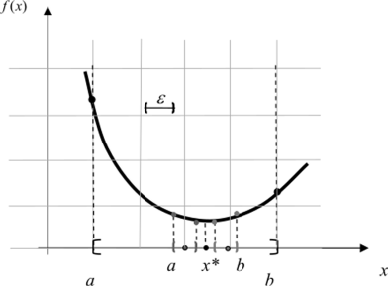

метод дихотомии

## Метод итераций

Это способ численного решения математических задач. Его суть – нахождение алгоритма поиска по известному приближению (приближенному значению) искомой величины следующего, более точного приближения. Применяется в случае, когда последовательность приближений по указанному алгоритму сходится.

Идея метода заключается в замене исходного уравнения $F(x)=0$ уравнением вида $x=f(x)$. Это можно сделать разными способами:

1. выделить x из исходного уравнения $F(x)=0$, остальное перенести в правую часть (это и будет f(х)).
2. Умножить левую и правую части $F(x)=0$ на произвольную константу $λ$ и прибавить к левой и правой частям x, т. е. представить $F(x)=0$ в виде $x=x+λ*F(x)$. При этом $f(x)=x+λ*F(x)$.

Я буду использовать 2 способ.

Достаточное условие сходимости метода: ${|f}^{|}(x)|<1, xϵ[a,b]$. Это условие необходимо проверить перед началом решения задачи, так как функция $f(x)$ может быть выбрана неоднозначно, причем в случае неверного выбора указанной функции метод расходится.

Обобщенный алгоритм выглядит так:

1. Задать начальный интервал $[a, b]$;
2. Проверить условие сходимости;
3. Задать начальное приближение, равное середине отрезка ($\frac{a+b}{2}$);
4. Итерационный процесс: $x_{k+1}=f(x_{k});$
5. Выполнять процесс до условия $|x_{k}-x_{k+1}|<ε$;
6. Приближённое значение корня - ${x_{k}}^{}$.

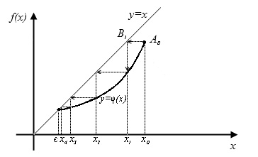

Метод итераций

## Метод Ньютона

Пусть уравнение f(x)=0 имеет один корень на отрезке [α, β], причем f '(х) и f "(х) определены, непрерывны и сохраняют постоянные знаки на отрезке [α, β].

Рассмотрение метода Ньютона начнем с его геометрического представления. Возьмем некоторую точку $x_{0}$ отрезка [α, β] и проведем в точке $P_{0}$ {$x_{0}$, f($x_{0}$)} графика функции касательную к кривой y=f(x) до пересечения с осью Ох. Абсциссу $x_{1}$ точки пересечения можно взять в качестве приближенного значения корня. Проведя касательную через новую точку $P_{1}$ {$x_{1}$, f($x_{1}$)} и находя точку ее пересечения с осью Ox, получим второе приближение корня $x_{2}$. Аналогично определяются последующие приближения.

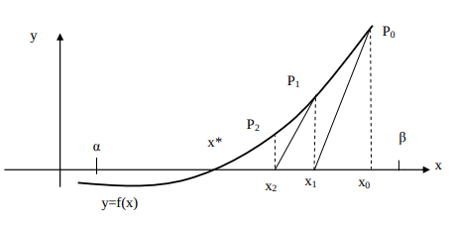

Метод Ньютона

Выведем формулу для последовательных приближений к корню. Уравнение касательной, проходящей через точку $P_{0}$, имеет вид: $y=f($ $x_{0}$)+ ${f'(x}_{0})$ (x- $x_{0}$).

Подставляя y=0, находим абсциссу $x_{1}$ точки пересечения касательной с осью Ох: $x_{1}=x_{0}-\frac{f(x_{0})}{f'(x_{0})}$. Получаем зависимость: $x_{n+1}=x_{n}-\frac{f(x_{n})}{f'(x_{n})}$.

Условие сходимости можно проверить через уравнение: $|f(x)*f''(x)|<{(f'(x))}^{2}$ на [a,b].

Обобщенный алгоритм выглядит так:

1. Задать начальный интервал $[a, b]$;
2. Проверить условие сходимости;
3. Задать начальное приближение, равное середине отрезка ($\frac{a+b}{2}$);
4. Итерационный процесс: $x_{n+1}=x_{n}-\frac{f(x_{n})}{f'(x_{n})}$;
5. Выполнять процесс до условия $|x_{n}-x_{n+1}|<ε$;
6. Приближённое значение корня - ${x_{n}}^{}$.

# Глава 2. Практическая реализация

## Задание

Необходимо составить программу на языке Си с процедурами решения трансцендентных алгебраических уравнений различными численными методами (итераций, Ньютона и половинного деления – дихотомии). Нелинейные уравнения оформить как параметры-функции, разрешив относительно неизвестной величины в случае необходимости. Применить каждую процедуру к решению двух уравнений, заданных двумя строками таблицы, начиная с варианта с заданным номером. Если метод неприменим, дать математическое обоснование и графическую иллюстрацию.

Вариант 16-17



## Алгоритм

## Сценарий

Первым делом проверим аналитически применимость методов для каждой из функций. Затем приступим к программной реализации: разобьем нашу программу на подзадачи и объявим глобальные переменные(x, count_i, eps).

1. функция f_1(x) возвращает значение функции 3*sin(sqrt(x1))+0.35*x1-3.8;
2. функция f_2(x) возвращает значение функции 0.25*x1*x1*x1+x1-1.2502;
3. функции f_1_iter(x) и f_2_iter(x) необходимы для метода итерации
4. функция derivative1() возвращает производную функции первого порядка;
5. функция derivative2() возвращает производную функции второго порядка;
6. функция dich() получает на вход функцию и границы, в которых она определена, и ищет её приближенное значение по методу дихотомии
7. функция iter() получает на вход функцию и границы, в которых она определена, и ищет её приближенное значение по методу итерации;
8. функция newton() получает на вход функцию и границы, в которых она определена, и ищет её приближенное значение по методу Ньютона;
9. главная функция main(), отвечающая за проверку применимости каждого метода к 2 функциям и за вывод результатов.

После этого сверим результаты работы программы с аналитическим предположением.

## Аналитическое решение

1)Функция $3sin\sqrt{x}+0.35x-3.8=0$, [2,3]

a)Для применения метода дихотомии нам необходимо проверить условие: $f(a)*f(b)<0$ (функция должна иметь разные знаки на концах отрезках). 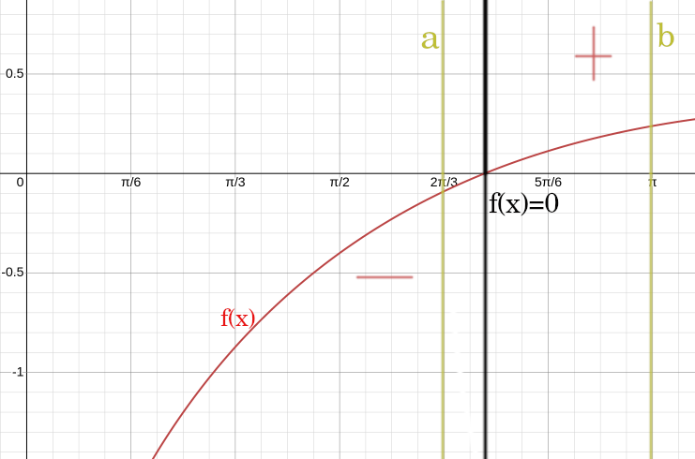

Исходя из графика, это условие выполняется, также при подставлении численных значений, получаем нужный результат (берём приближённые значения на отрезке, $π≃ 3, 2π/3 ≃2$):

f(2)= 2.963 +0.7 -3.8= -0.136<0;

f(3)=2.961+1.05-3.8=0.211>0;

b)Для применения метода итерации нам необходимо, чтобы условие ${|f}^{|}(x)|<1$ выполнялось на всём отрезке, при этом для метода итераций, мы берём функцию 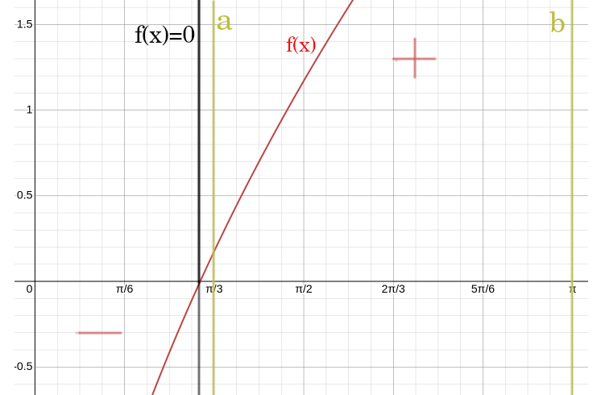

рис. 1

f(x)= $3sin\sqrt{x}+0.35x-3.8+x$ = $3sin\sqrt{x}+1.35x-3.8=0$, которая принимает вид рис.(1)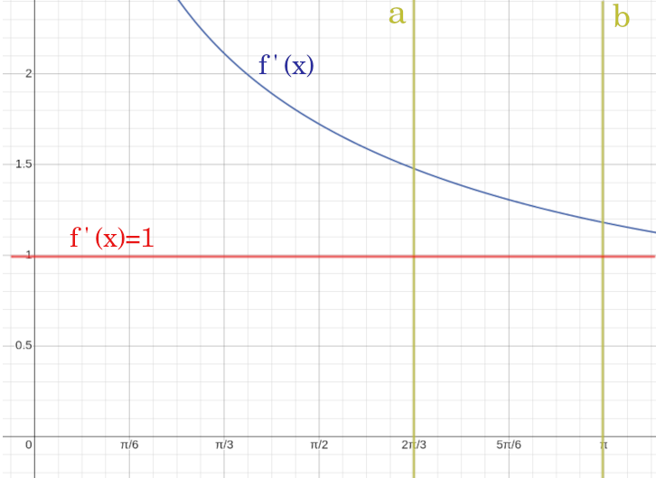

А её производная:

$f'(x)=1.35 +\frac{3cos\sqrt{x}}{2\sqrt{x}}$

Видим, что производная больше 1 на всём отрезке, следовательно, метод неприменим.

Но по условию, нам сказано, что мы можем умножать функцию на произвольную константу $λ$, возьмём $λ$ =-0.5, получим f(x)=-0.5 $(3sin\sqrt{x}+0.35x-3.8)+x$ = $1.5sin\sqrt{x}+0.175x-1.9+x=1.5sin\sqrt{x}+1.175x-1.9=0$, тогда производная будет равна:

$f'(x)=-0.5(0.35 +\frac{3cos\sqrt{x}}{2\sqrt{x}})+1, а график функции$ 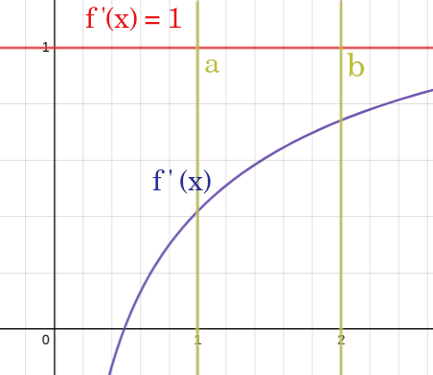 Условие выполняется на всём промежутке, а значит метод применим.

с)Для применения метода Ньютона необходимо выполнения условия $|f(x)*f''(x)|<{(f'(x))}^{2}$, где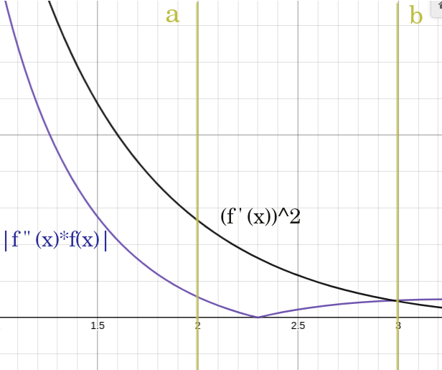

f’’(x)= $-3\frac{(cos(\sqrt{x)}+\sqrt{x}*sin(\sqrt{x})}{4*x*\sqrt{x}}$

$f'(x)=0.35 +\frac{3cos\sqrt{x}}{2\sqrt{x}}$

Условие выполняется на всём промежутке, следовательно метод применим.

2)Функция $0.25x^{3}+x-1.2502=0$, [0,2].

a)Для применения метода дихотомии нам необходимо проверить условие: $f(a)*f(b)<0$ (функция должна иметь разные знаки на концах отрезках). Исходя из графика, это условие выполняется, также при подставлении численных значений, получаем нужный результат: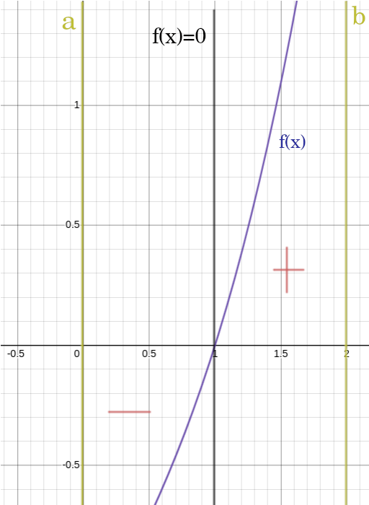

f(0)= -1.2502<0;

f(2)= 2.7498 >0;

b)Для применения метода итерации нам необходимо, чтобы условие ${|f}^{|}(x)|<1$ выполнялось на всём отрезке, при этом для метода итераций, мы берём функцию $f(x)=0.25x^{3}+x-1.2502+x=0.25x^{3}+2x-1.2502=0$, которая принимает вид: А её производная f’(x)= $0.75x^{2}+2$ 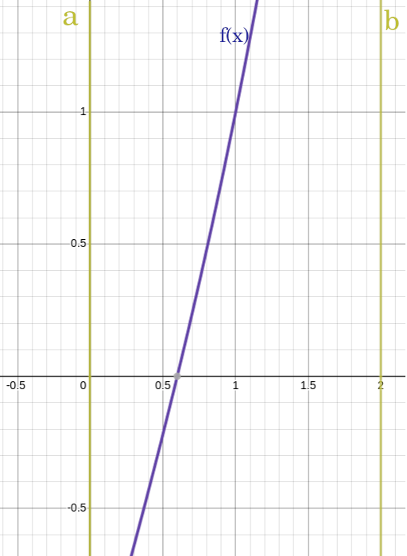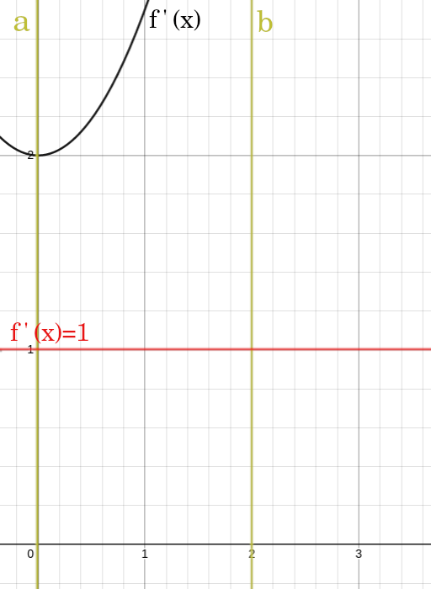

Видим, что производная больше 1 на всём отрезке, следовательно, метод неприменим.

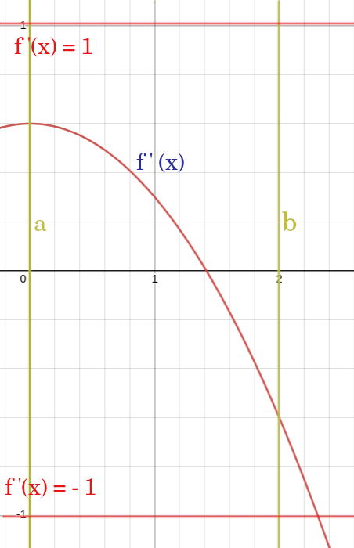

Но по условию, нам сказано, что мы можем умножать функцию на произвольную константу $λ$, возьмём $λ$ =-0.4, получим

f(x)= $-0.4(0.25x^{3}+x-1.250)+x$, тогда её производная

f’(x)= $-0.4(0.75x^{2}+1)+1$, получаем функцию, удовлетворяющую наши условия

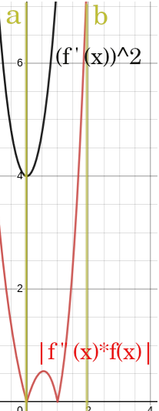

c) Для применения метода Ньютона необходимо выполнения условия $|f(x)*f''(x)|<{(f'(x))}^{2}$, где

f’(x)= $0.75x^{2}+1$

$f''(x)=1.5x$

Условие выполняется на всём промежутке, следовательно метод применим.

## Описание переменных

| dx | double | приращение х |
| --- | --- | --- |
| a1,b1; a2,b2 | double | границы отрезков |
| res.x | double | приближённое значение корня уравнения |
| res.count_i | int | число итераций |
| res.state | int | состояние выполнения |
| f_1(x); f_2(x) | функции double | возвращают значения функций |
| f_1_iter(x); f_2_iter(x) | функции double | возвращают значения функций для метода итераций |
| derivative1() | функция double | возвращает производную функции первого порядка |
| derivative2() | функция double | возвращает производную функции второго порядка |
| dich() | функция double | возвращает приближённое значение функции по методу дихотомии |
| iter() | функция double | возвращает приближённое значение функции по методу итерации |
| newton() | функция double | возвращает приближённое значение функции по методу Ньютона |

## 

## Протокол

#include <stdio.h>

#include <math.h>

#include <inttypes.h>

struct result{

double x;

int state;

int count_i;

} res;

double f_1(double x1){ //f_1()-num 16

return 3*sin(sqrt(x1))+0.35*x1-3.8;

}

double f_2(double x1){ //f_2() -num 17

return 0.25*x1*x1*x1+x1-1.2502;

}

double f_1_iter(double x1){

return -0.5*(3*sin(sqrt(x1))+0.35*x1-3.8)+x1;

}

double f_2_iter(double x1){

return -0.4*(0.25*x1*x1*x1+x1-1.2502)+x1;

}

double derivative1(double (*f)(double), double x0){

double dx = 0.00001;

return (f(x0+dx)-f(x0))/dx;

}

double derivative2(double (*f)(double), double x0){

double dx = 0.00001;

return (derivative1(f, x0+dx) -derivative1(f, x0))/dx;

}

struct result dich(double (*f)(double), double a, double b){

double c;

res.count_i=0;

double e= 0.00001;

while (fabs(b-a>e)){

c=(a+b)/2;

if(f(a)*f(c)<0){

b=c;

} else{

a=c;

}

res.count_i++;

}

res.x=(a+b)/2;

res.state=1;

return res;

}

struct result iter(double (*f)(double), double a, double b){

double x0=(a+b)/2;

double x1=x0;

double e= 0.00001;

res.count_i=0;

do {

if (fabs(derivative1(f,x0))>=1){

res.state=0;

return res;

}

x0=x1;

x1=f(x0);

res.count_i++;

// printf("%.5lf %.5lf \n", x0, x);

} while(fabs(x1-x0)>e);

res.state=1;

res.x=x1;

return res;

}

struct result nyton(double (*f)(double), double a, double b){

double x0=(a+b)/2;

double e= 0.000001;

res.count_i=0;

double x1=x0;

do{

if (fabs(f(x0)*derivative2(f, x0))>= derivative1(f, x0)*derivative1(f, x0)){

res.state=0;

return res;

}

x0=x1;

x1=x0-f(x0)/derivative1(f, x0);

res.count_i++;

} while(fabs(x1-x0)>e);

res.state=1;

res.x=x1;

return res;

}

int main(){

double a1=2, b1=3, a2=0, b2=2;

int n;

printf("Функция 3*sin(sqrt(x1))+0.35*x1-3.8 \n \n");

struct result dich_1=dich(f_1,a1, b1);

double x1d=dich_1.x;

if (f_1(a1)*f_1(b1)<0){

printf("Метод дихотомии применим. Корень = %.5lf. Число итераций: %d \n", x1d, dich_1.count_i );

} else {

printf("Метод дихотомии неприменим \n");

x1d=0;

}

struct result iter_1=iter(f_1_iter,a1, b1);

double x1i=iter_1.x;

if (iter_1.state==1){

printf("Метод итерации применим. Корень = %.5lf. Число итераций: %d \n", x1i, iter_1.count_i);

} else{

printf("Метод итерации неприменим. \n");

x1i=0;

}

struct result nyton_1=nyton(f_1,a1, b1);

double x1n=nyton_1.x;

if (nyton_1.state==1){

printf("Метод Ньютона применим. Корень = %.5lf. Число итераций: %d \n \n", x1n, nyton_1.count_i);

} else{

printf("Метод Ньютона неприменим. \n");

x1n=0;

}

printf("Разность результатов метода Ньютона и метода итераций %e \n", fabs(x1n-x1i));

printf("Разность результатов метода дихотомии и метода итераций %e \n", fabs(x1d-x1i));

printf("Разность результатов метода Ньютона и метода дихотомии %e \n", fabs(x1d-x1n));

printf("---------------------------------------------------------------------\n \n");

printf("Функция 0.25*x1*x1*x1+x1-1.2502 \n \n");

struct result dich_2=dich(f_2,a2, b2);

double x2d=dich_2.x;

if (f_2(a2)*f_2(b2)<0){

struct result dich_2=dich(f_2,a2, b2);

double x2d=dich_2.x;

printf("Метод дихотомии применим. Корень = %.5lf. Число итераций: %d \n", x2d, dich_2.count_i );

} else {

printf("Метод дихотомии неприменим \n");

x2d=0;

}

struct result iter_2=iter(f_2_iter,a2, b2);

double x2i=iter_2.x;

if (iter_2.state==1){

printf("Метод итерации применим. Корень = %.5lf. Число итераций: %d \n", x2i, iter_2.count_i);

} else{

printf("Метод итерации неприменим. \n");

x2i=0;

}

struct result nyton_2=nyton(f_2,a2, b2);

double x2n=nyton_2.x;

if (nyton_2.state==1){

printf("Метод Ньютона применим. Корень = %.5lf. Число итераций: %d \n", x2n, nyton_2.count_i);

} else{

printf("Метод Ньютона неприменим. \n");

x2n=0;

}

printf("\n");

printf("Разность результатов метода Ньютона и метода итераций %e \n", fabs(x2n-x2i));

printf("Разность результатов метода дихотомии и метода итераций %e \n", fabs(x2d-x2i));

printf("Разность результатов метода Ньютона и метода дихотомии %e \n", fabs(x2d-x2n));

printf("\n ");

}

arsenii@LarchCompu:~/Documents/prog/projects/ones/Cprog$ gcc -std=c99 -pedantic kp4.c -lm

arsenii@LarchCompu:~/Documents/prog/projects/ones/Cprog$ ./a.out

Функция 3*sin(sqrt(x1))+0.35*x1-3.8

Метод дихотомии применим. Корень = 2.29853. Число итераций: 17

Метод итерации применим. Корень = 2.29857. Число итераций: 39

Метод Ньютона применим. Корень = 2.29854. Число итераций: 4

Разность результатов метода Ньютона и метода итераций 3.372083e-05

Разность результатов метода дихотомии и метода итераций 3.549845e-05

Разность результатов метода Ньютона и метода дихотомии 1.777612e-06

---------------------------------------------------------------------

Функция 0.25*x1*x1*x1+x1-1.2502

Метод дихотомии применим. Корень = 1.00011. Число итераций: 18

Метод итерации применим. Корень = 1.00011. Число итераций: 3

Метод Ньютона применим. Корень = 1.00011. Число итераций: 2

Разность результатов метода Ньютона и метода итераций 3.083938e-06

Разность результатов метода Ньютона и метода итераций 5.699585e-07

Разность результатов метода Ньютона и метода дихотомии 3.653896e-06

[1] + Done

# Заключение

В ходе выполнения задания я проделал большую работу: первым делом я ознакомился с тремя методами решения трансцендентных уравнений: методом дихотомии, методом итераций и методом Ньютона; потом я аналитически через построение графиков проверил применимость каждого из методов к данным функциям, после этого я составил алгоритм выполнения программы, а затем перешёл к её реализации на СИ.

В этом КП я научился решать трансцендентные уравнения через программу, составленную на языке СИ.

Особых сложностей не возникло, единственное, пришлось долго осознавать теорию…

В конечном итоге у меня получилось написать исправно-работающую программу, результаты её работы соответствуют аналитическому решению, поэтому я считаю, что справился с поставленной задачей.

# Список используемой литературы

1)Дихотомия <http://www.machinelearning.ru/wiki/index.php?title=%D0%9C%D0%B5%D1%82%D0%BE%D0%B4%D1%8B_%D0%B4%D0%B8%D1%85%D0%BE%D1%82%D0%BE%D0%BC%D0%B8%D0%B8>

2)Метод итераций <http://school-collection.edu.ru/catalog/res/21808a0c-95ed-448f-9098-68061e6e8fe0/view/>

3)Метод Ньютона

<https://core.ac.uk/download/pdf/50576492.pdf>